**bel.ru**

**В Старом Осколе перевернулась иномарка**

Сегодня, 18:37

Фото: ГИБДД по Белгородской области

**Во время аварии машина съехала в кювет и перевернулась. Водитель остался жив, сообщили в ГИБДД по Белгородской области.**

Сюжет

[Новости Старого Оскола](https://bel.ru/tags/novosti-starogo-oskola)

1 января на улице Ублинские горы произошла жёсткая авария. Водитель Ford Focus из-за пренебрежения безопасным расстоянием между автомобилями столкнулся с другим авто, после чего съехал в кювет и опрокинулся.

Несмотря на это, с водителем всё в порядке. Зато его 26-летний пассажир получил травмы. От проверки на наличие алкоголя в крови автомобилист отказался.

Ранее мы писали, что 1 января на дорогах Белгородской области [поймали 31 пьяного водителя](https://bel.ru/news/2023-01-02/1-yanvarya-dps-poymala-bolee-30-pyanyh-voditeley-za-rulyom-v-belgorodskoy-oblasti-2629970). Из-за грубого нарушения белгородцы лишились прав. Причём, некоторые уже не первый раз.

<https://bel.ru/news/2023-01-02/v-starom-oskole-perevernulas-inomarka-2630126>

# 2 января белгородское село попало под обстрел со стороны Украины

Сегодня, 13:47

Фото: Вячеслав Гладков в Телеграм

## Украинские военные обстреляли белгородское село 2 января

**О случившемся сообщил губернатор. Пострадало авто и два жилых дома.**

Сюжет

[СВО](https://bel.ru/tags/svo)

ВСУ ударили по Белгородской области днём 2 января. Под огнём оказалось село Муром в Шебекинском городском округе. Раненых и погибших, по данным Вячеслава Гладкова, нет.

В двух частных домах осколками снаряда выбило окна и повредило крыши. Также пострадал один автомобиль.

Муром регулярно подвергается обстрелам со стороны соседнего государства. Прилёты там фиксировали [29 декабря](https://bel.ru/news/2022-12-29/novyy-obstrel-pod-belgorodom-postradali-doma-i-tamozhennyy-punkt-propuska-2628297), [1 декабря](https://bel.ru/news/2022-12-02/v-seti-publikuyut-foto-posledstviy-prilyota-v-shebekinskom-gorokruge-2605523), [30 ноября](https://bel.ru/news/2022-11-30/v-seti-poyavilis-foto-posledstviy-obstrela-vsu-shebekinskogo-gorokruga-2603589). Ракеты летят сюда почти каждый день. Несмотря на это, часть местных жителей [не хочет покидать](https://bel.ru/news/2022-12-04/zhiteli-prigranichnogo-belgorodskogo-sela-ne-hotyat-uezzhat-nesmotrya-na-obstrely-vsu-2606727) свои дома. Однако [70% жителей](https://bel.ru/news/2022-10-25/iz-sela-murom-pod-belgorodom-vyvezli-70-zhiteley-2193851) приграничного села всё же уехали в пункт временного размещения.

<https://bel.ru/news/2023-01-02/2-yanvarya-belgorodskoe-selo-popalo-pod-obstrel-so-storony-ukrainy-2630022>

# Квартира была охвачена огнём полностью: два белгородца пострадали во время пожара

Сегодня, 14:24

Фото: Скриншот из телеграм-канала "Жесть Белгород"

## Два человека пострадали во время пожара в квартире в Белгородском районе

**Что стало приной пожара, пока неизвестно, сообщили «Бел.Ру» в МЧС по региону.**

Сюжет

[Пожар](https://bel.ru/tags/pozhar)

2 января в телеграм-канале «Жесть Белгород» появилось видео пожара. На кадрах было видно, как густой дым валит из квартиры в МКД. Происшествие случилось в посёлке Северный Белгородского района.

Как стало известно от МЧС, горело жильё в микрорайоне Радужный. Ведомству сообщили о пожаре в 13:02. На место выехали дежурные караулы двух пожарно-спасательных частей.

Позже в пресс-службе ведомства журналисту «Бел.Ру» уточнили, что огонь вспыхнул в квартире на 2 этаже в трёхэтажном жилом доме. Квартира была охвачена огнём по всей площади. Спасатели смогли её потушить, но два человека пострадали. Причину выясняют.

<https://bel.ru/news/2023-01-02/kvartira-byla-ohvachena-ognyom-polnostyu-dva-belgorodtsa-postradali-vo-vremya-pozhara-2630019>

**vbelgorode.com**

**Под обстрел попало село в Шебекинском горокруге**

**Повреждены дома и автомобиль.**

[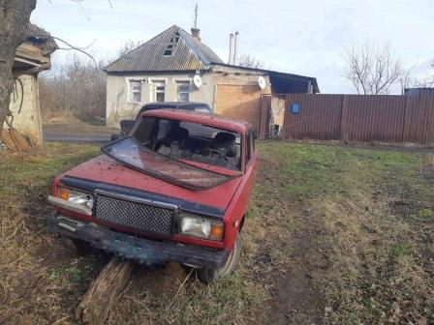](http://vbelgorode.com/media/imgs2019/obstrel_shebekino_dekabr.jpg)

Сегодня, 2 января, губернатор Белгородской области Вячеслав Гладков сообщил об обстреле села Муром в Шебекинском горокруге. Пострадавших среди жителей нет, однако есть последствия на земле.

*«Есть повреждения в 2 частных домовладениях - осколками снаряда выбиты окна и повреждена крыша. Также пострадал один автомобиль»*, - написал глава региона в своем телеграмм-канале.

На данный момент на место происшествия прибыли все оперативные службы. Администрация населенного пункта выполняет подомовой обход.

<http://vbelgorode.com/incidents/194347/>

# В новогоднюю ночь ВСУ обстреляли Белгородскую область

**Пострадавших нет.**

[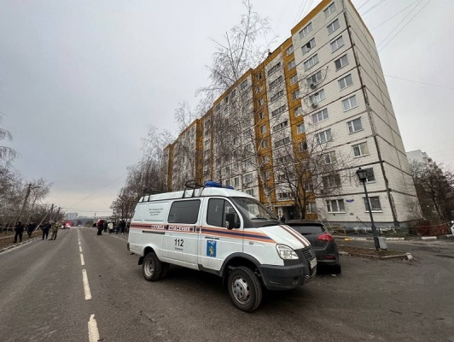](http://vbelgorode.com/media/imgs2019/obstrel_18_dekabry_1_yRlUw06.jpg)

В первую ночь 2023 года над Белгородом и областью опять было неспокойно. Со стороны Украины зафиксированы несколько прилётов. Сначала ВСУ обстреляли столицу региона, наша ПВО успела сбить снаряды.

«Сбито 4 снаряда РСЗО. По предварительной информации пострадавших нет», - написал в своем телеграмм-канале губернатор Белгородской области Вячеслав Гладков.

Затем – Белгородский район и город Шебекино.

«В селе Новая Нелидовка выбиты окна в четырех частных домовладениях. Подомовой обход территории продолжается», - дополнил чиновник.

В Шебекино так же повреждены дома и наблюдалось отключение электричества.

<http://vbelgorode.com/incidents/194340/>

**belpressa.ru**

# Вячеслав Гладков: «Эвакуация жителей Волоконовского района на планируется»

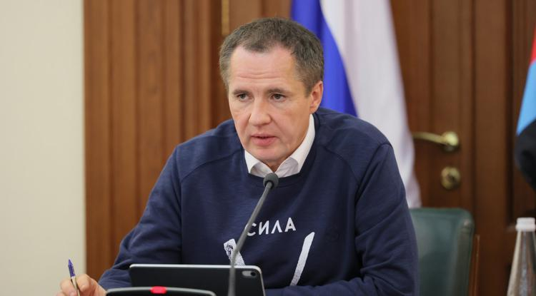Фото: belregion.ru (архив)

**Губернатор успокоил белгородку, которая переживает за родственника, которому при необходимости может потребоваться спецтранспорт.**

2 января на вечернюю прямую линию «10 вопросов губернатору» обратилась женщина по имени **Ольга**:

«Родные проживают в Волоконовском районе… Планируется ли оттуда эвакуация мирного населения? Одному родственнику требуется специализированный транспорт, найти который самостоятельно трудно. В райцентре отказали. Своими силами переехать невозможно».

**Вячеслав Гладков**успокоил женщину:

«Эвакуация [из Волоконовского района] не планируется. Мы эвакуировали население из 15 насёленных пунктов, где объявили ЧС. Эвакуируем только тогда, когда резко ухудшается ситуация».

В Волоконовском районе на сегодня обстановка не требует подобных действий, отметил губернатор. Однако предложил женщине поговорить с главой района и объяснить ситуацию, чтоб власти имели её в виду.

«Если что – поможем», – ещё раз подчеркнул Гладков.

<https://www.belpressa.ru/svo/48397.html>

# Гладков рассказал о последствиях обстрела со стороны Украины села Вязового

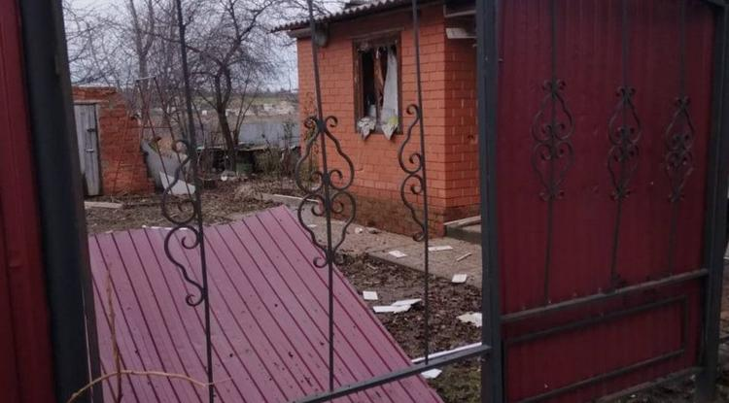Фото: t.me/vvgladkov

**По словам губернатора, люди не пострадали, есть повреждения в домах.**

«В Краснояружском районе под обстрел попало село Вязовое. Жертв и пострадавших нет. Снарядами выбиты окна в одном частном домовладении, также посечены фасад и забор. Есть повреждение линии электропередачи. Аварийные и оперативные службы находятся на месте и устраняют последствия», – [написал](https://t.me/vvgladkov/1489)губернатор **Вячеслав Гладков**у себя в телеграме.

Напомним, сегодня, 2 января, ВСУ также [обстреляли](https://www.belpressa.ru/type/news/48388.html)село Муром в Шебекинском округе. Там разрушено оградки и памятники на [кладбище](https://www.belpressa.ru/type/news/48393.html).

<https://www.belpressa.ru/type/news/48395.html>

# Под Белгородом взрывотехники уничтожили боеприпас времён Великой Отечественной

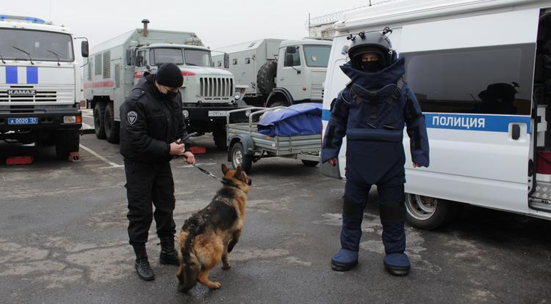Фото: Елена Коржова (архив)

**105-миллиметровый артиллерийский снаряд нашли в городе Строителе Яковлевского округа.**

Опасную находку обнаружил местный житель 2 января 2023 года, он же сразу оповестил полицию.

На место обнаружения артснаряда **оперативно**выехали взрывотехники поисково-спасательной службы Белгородской области.

Они изъяли боеприпас и вывезли на специальный полигон, где ликвидировали его.

Пресс-служба регионального МЧС напоминает белгородцам, что в случае обнаружения взрывоопасного предмета или предмета, внешне схожего с ним, категорически зепрещено его двигать и необходимо немедленно сообщить об опасной находке в Службу спасения по телефону **112**, **101** или в полицию – **102**.

Звонки принимаются круглосуточно и бесплатно со всех телефонов.

Кроме того, опасное место следует по возможности огородить и пометить любыми подручными материалами: досками, верёвками, кусками материи, камнями и т. д. Этим вы сохраните свою жизнь и поможете предотвратить несчастный случай.

<https://www.belpressa.ru/type/news/48391.html>

# Вячеслав Гладков поблагодарил сотрудников оперативных служб за качественную работу

Фото: belregion.ru

**Губернатор Белгородской области поздравил сотрудников единой дежурно-диспетчерской службы с новым, 2023 годом и вручил подарки специалистам, которые были на дежурном посту в новогоднюю ночь.**

**Вячеслав Гладков**, обращаясь к сотрудникам дежурных и оперативных служб, поблагодарил их за качественную работу и пожелал больше спокойных смен в наступившем году.

«Хочу пожелать всем вам и вашим семьям крепкого здоровья, счастья и как можно больше спокойных дежурств. Без вас в наше непростое время никак, даже в праздничные дни вы работаете, вот поэтому мы вас очень ценим, за ваш труд», – сказал губернатор.

Как уже [писала](https://www.belpressa.ru/39067.html)**«БелПресса»**, Центр обработки вызовов находится под Белгородом – в посёлке Северном Белгородского района. Диспетчеры круглосуточно принимают звонки по единому номеру 112 от жителей Белгородской агломерации, а при необходимости – со всей области.

<https://www.belpressa.ru/politics/vlast/48389.html>

# ВСУ обстреляли село Муром в Белгородской области

Фото: пресс-служба регионального правительства

**Об этом сообщил губернатор Вячеслав Гладков.**

«Под обстрел ВСУ попало село Муром в Шебекинском городском округе. Пострадавших нет. Есть повреждения в 2 частных домовладениях – осколками снаряда выбиты окна и повреждена крыша. Также пострадал один автомобиль. Оперативные службы на месте, администрация продолжает подомовой обход территории», – [написал](https://t.me/vvgladkov/1487)**Вячеслав Гладков**в своём телеграм-канале.

<https://www.belpressa.ru/type/news/48388.html>

**belgorodtv.ru**

# ВСУ обстреляли село Вязовое

[02.01.2023](https://belgorodtv.ru/?m=202301)

В Краснояружском районе под обстрел попало село Вязовое. Жертв и пострадавших нет. Об этом сообщил губернатор Вячеслав Гладков.

«Снарядами выбиты окна в одном частном домовладении, также посечены фасад и забор. Есть повреждение линии электропередачи. Аварийные и оперативные службы находятся на месте и устраняют последствия», — отметил губернатор.

<https://belgorodtv.ru/?p=264626>

# Под обстрел ВСУ попало шебекинское село Муром

[02.01.2023](https://belgorodtv.ru/?m=202301)

При обстреле села Муром Шебекинского городского округа пострадавших нет. Об этом сообщил губернатор Вячеслав Гладков.

Есть повреждения в двух частных домовладениях —  повреждена крыша и осколками снаряда выбиты окна. Кроме того, пострадал автомобиль.

«Оперативные службы на месте, администрация продолжает подомовой обход территории», — отметил глава региона.

<https://belgorodtv.ru/?p=264592>

**mchsrf.ru**

При выходе на лёд будьте oсторожны

Для предупреждения происшествий и гибели людей на водных объектах в зимний период инспекторами Государственной инспекции по маломерным судам Главного управления [МЧС России по Белгородской области](http://mchsrf.ru/region/16.html) проводятся патрулирования вдоль водоемов региона.В первую очередь, сотрудники ГИМС проводят профилактические мероприятия с любителями зимней рыбалки. Инспекторы разъясняют рыбакам правила поведения на акватории: как не провалиться под лед и как себя вести, если это случилось. Цель одна – предотвратить несчастные случаи на акваториях области.

Водоемы зимой, даже после самого крепкого мороза, могут представлять опасность. Причиной тому – подводные течения и родники, размывающие и истончающие лед, камыши и другие растения, уменьшающие его прочность. Об этом, а также об основных правилах личной безопасности при выходе на ледовый покров, рассказывают инспекторы. В ходе патрулирования всем рыбакам раздаются листовки о правилах поведения на льду.

Главное управление [МЧС России по Белгородской области](http://mchsrf.ru/region/16.html) напоминает ряд действий, которые помогут вам спасти свою жизнь в случае провала под лёд:

- оказавшись в полынье, нельзя терять самообладания и поддаваться панике, беспорядочно барахтаться в воде;

- для того чтобы не уйти с головой под лёд, надо широко раскинув руки обхватить поверхность льда и с помощью работы ног перевести своё тело в горизонтальное положение;

- затем опереться руками на лёд и подтянуть корпус тела на его поверхность;

- после этого одну ногу вытащить на поверхность льда и поворотом корпуса тела в ту же сторону откатиться от опасного места;

- далее выбрав безопасный путь, продвигайтесь к берегу.

В случае происшествия звоните по Единому телефону пожарных и спасателей «101» или Единому номеру вызова экстренных оперативных служб «112». Единый «телефон доверия» Главного управления [МЧС России по Белгородской области](http://mchsrf.ru/region/16.html) – 8 (4722) 39-99-99.

<https://mchsrf.ru/news/823104-pri-vyihode-na-ld-budte-ostorojnyi.html>

Безопасные зимние каникулы

С наступлением зимних каникул всегда находится часть школьников, которых родители оставляют дома одних. В это время взрослым следует задуматься над тем, как ребёнок проводит досуг во время каникул и провести с детьми беседы, разъяснив им правила безопасного поведения и поведения в различных экстремальных ситуациях, которые могут возникнуть с ними во время отсутствия взрослых.

Самое главное правило, когда ребенок остается один в квартире, звучит следующим образом: всё, что ребёнку нельзя брать, должно быть недоступно! Необходимо исключить в квартире малейшую возможность возгорания, потопа, и прочих происшествий.

Уходя из дома, уберите в недоступное для детей место спички и зажигалки. Храните в недоступных местах легковоспламеняющиеся жидкости (ацетон, бензин, спирт и др.), а также бенгальские огни, хлопушки и свечки. Объясните детям, что шалость с огнем опасна для их жизни. Научите ребенка правильному поведению в случае возникновения пожара. При пожаре нужно сразу звонить в службу спасения на «101» или «112», позвать на помощь соседей и быстро эвакуироваться.

Детей очень привлекают электрические шнуры и розетки. Спрятать болтающиеся электрошнуры и установить заглушки на розетки недостаточно. Нужно постоянно напоминать ребёнку об опасности, которую они представляют и постепенно обучить правильному обращению с электроприборами.

Постарайтесь постоянно повторять с ребенком правила безопасного поведения. Устраивайте маленькие экзамены, вместе разбирайте ошибки. Не стоит забывать, что самым лучшим способом обучения детей всегда является собственный пример. Если вы внимательны к собственной безопасности, то и ребенок не будет нарушать правил безопасного поведения.

<https://mchsrf.ru/news/823088-bezopasnyie-zimnie-kanikulyi.html>

В торговых центрах и магазинах необходимо уделить пристальное внимание пожарной безопасности в праздничные дни

Новогодние праздники – это время ажиотажа в магазинах и торговых центрах. Граждане активно закупают продукты, обновляют гардероб и с удовольствием проводят зимние выходные. В это время, лицам ответственным за пожарную безопасность необходимо быть особенно бдительными и делать все необходимое, чтобы не допустить возможности возгорания в местах, где люди совершаю покупки, так как любое нарушение может привести к угрозе жизни и здоровью посетителей торговых площадок.

Сотрудники отдела надзорной деятельности и профилактической работы по Корочанскому району для повышения уровня пожарной безопасности в магазинах и торговых центрах в праздничные дни, осуществили рейд, целью которого было напомнить ответственным лицам о важных мерах предосторожности. Вручая специальные памятки и озвучивая необходимые рекомендации, инспекторы советовали быть особенно внимательными при обращении с огнем, предметами и техникой, которые могут стать причиной пожара. Также, необходимо уметь применять первичные средства пожаротушения и систематически проверять их работоспособность и срок годности. Для своевременной и быстрой эвакуации в случае происшествия важно освободить предназначенные для этого выходы от посторонних предметов. Карту плана эвакуации необходимо разместить на видном месте и в случае пожара или другой чрезвычайной ситуации - четко следовать заданным действиям и направлениям.

Соблюдение всех вышеперечисленных требований поможет не допустить происшествия в праздничные дни и уберечь посетителей торговых центров и магазинов от неприятных впечатлений и последствий.

Если вы стали свидетелем возникновения пожара, срочно сообщайте о происшествии по номеру телефона «112» или «101». Единый «телефон доверия» Главного управления [МЧС России по Белгородской области](http://mchsrf.ru/region/16.html) – 39-99-99.

<https://mchsrf.ru/news/823089-v-torgovyih-tsentrah-i-magazinah-neobhodimo-udelit-pristalnoe-vnimanie-pojarnoy.html>

**mirbelogorya.ru**

# В Краснояружском районе обстреляли село Вязовое

Красная Яруга / Екатерина Никулина / 02.01.2023 17:40

Об этом [**сообщил**](https://t.me/vvgladkov/1489)губернатор Белгородской области. Пострадал один частный дом – снарядами выбиты окна, посечены фасад и забор. К счастью, жертв и пострадавших среди населения нет.

«Есть повреждение линии электропередачи. Аварийные и оперативные службы находятся на месте и устраняют последствия», – написал **Вячеслав Гладков**.

<https://mirbelogorya.ru/region-news/55-krasnaya-yaruga/52263-v-krasnoyaruzhskom-rajone-obstrelyali-selo-vyazovoe.html>

# Вячеслав Гладков поздравил сотрудников единой дежурно-диспетчерской службы

Белгородская область / Екатерина Никулина / 02.01.2023 13:58

Подарки получили специалисты, которые дежурили всю новогоднюю ночь. Глава региона поблагодарил их за качественную работу и пожелал побольше спокойных дежурных смен в наступившем 2023 году.

«Хочу пожелать всем вам и вашим семьям крепкого здоровья, счастья и как можно больше спокойных дежурств. Без вас в наше непростое время никак, даже в праздничные дни вы работаете, вот поэтому мы вас очень ценим, за ваш труд», – обратился губернатор.

Гладков напомнил, несмотря на новогодние праздники, все службы работают в штатном режиме. По единому номеру «112» диспетчеры Центра обработки вызовов, который находится в п. Северный, круглосуточно отвечают на звонки жителей Белгорода и района. В случае необходимости Центр принимает вызовы со всего региона.

В Северном также находится единая диспетчерская служба скорой медицинской помощи, здесь обрабатывают вызовы профильные специалисты.

«В период длинных новогодних каникул работа всей системы здравоохранения усилена, чтобы все жители имели возможность получить качественную медицинскую помощь», – отметил **Вячеслав Гладков**.

Усилена и работа коммунальщиков – они дежурят круглосуточно и без выходных.

«И хотя погода абсолютно не зимняя (+8), в уборке города задействовано до 130 человек и 30 единиц техники. Из них 15 дежурных, 15 на поддержании санитарного порядка. При ухудшении погодных условий дополнительно выйдут не менее 180 человек и до 60 машин. Вся спецтехника в исправном состоянии и готова к работе», – подчеркнул глава региона.

<https://mirbelogorya.ru/region-news/61-belgorodskaya-oblast-news/52257-vyacheslav-gladkov-pozdravil-sotrudnikov-edinoj-dezhurno-dispetcherskoj-sluzhby.html>

# ВСУ снова обстреляли село Муром Шебекинского горокруга

Шебекино / Екатерина Никулина / 02.01.2023 13:45

Об этом [**сообщил**](https://t.me/vvgladkov/1487)глава региона в своём Telegram-канале.

К счастью, никто не пострадал. Осколки снаряда выбили окна и повредили крышу двух частных домов. Пострадал один автомобиль.

«Оперативные службы на месте, администрация продолжает подомовой обход территории», – написал **Вячеслав Гладков**.

<https://mirbelogorya.ru/region-news/58-shebekino/52256-vsu-snova-obstrelyali-selo-murom-shebekinskogo-gorokruga.html>

**moe-belgorod.ru**

# В Белгородской области обстреляли ещё одно село

Под удар попало Вязовое

В Белгородской области обстреляли второе село за день

В Белгородской области обстреляли ещё одно село. Об этом официально сообщил губернатор.

Как стало известно, под удар попало Вязовое Краснояружского района. Обошлось без жертв.

«Снарядами выбиты окна в одном частном домовладении, также посечены фасад и забор. Есть повреждение линии электропередачи. Аварийные и оперативные службы находятся на месте и устраняют последствия», — пишет Вячеслав Гладков.   
Подробнее: <https://moe-belgorod.ru/news/incidents/1145168>

# В Белгородской области снаряды упали на кладбище

Они разрушили 15 могил

В Белгородской области снаряды разрушили могилы

В Белгородской области снаряды упали на кладбище. Об этом сообщил губернатор Вячеслав Гладков.

Инцидент произошёл сегодня при обстреле Мурома. Снаряды разрушили 15 могил.

«Выкорчеваны ограды, треснуты и посечены памятники. В середине недели обследуем территорию повторно, чтобы понять, как будем это все восстанавливать. Чем могли помешать ВСУ давно умершие люди, непонятно! Изверги, пытающиеся уничтожить память!» — пишет глава региона.  
Подробнее: <https://moe-belgorod.ru/news/incidents/1145167>

# ВСУ обстреляли Муром

Обошлось без пострадавших

ВСУ обстреляли Белгородчину

ВСУ вновь обстреляли Белгородскую область. Об этом сообщил глава региона Вячеслав Гладков.

По словам губернатора, под ударом оказалось село Муром Шебекинского горокруга. К счастью, обошлось без пострадавших. Но есть разрушения.

«Есть повреждения в 2 частных домовладениях — осколками снаряда выбиты окна и повреждена крыша. Также пострадал один автомобиль. Оперативные службы на месте, администрация продолжает подомовой обход территории», — говорится в сообщении.  
Подробнее: <https://moe-belgorod.ru/news/incidents/1145161>

**31.мвд.рф**

# Информация о состоянии аварийности за минувшие сутки

Сегодня 09:00

По предварительным данным, около 15 часов 40 минут в районе д.1 «А» ул. Ублинские горы 32-летний водитель, управляя автомобилем «FORD FOCUS», не выбрал безопасную дистанцию и совершил столкновение с двигавшимся в попутном направлении автомобилем «HYUNDAI SOLARIS» под управлением 62-летнего водителя. В результате столкновения автомобиль «FORD FOCUS», совершил съезд в кювет и опрокинулся. 26-летний пассажир автомобиля «FORD» получил телесные повреждения, а его водитель отказался от прохождения процедуры освидетельствования на состояние опьянения.

<https://31.мвд.рф/news/item/34797044/>

**гибдд.рф**

## Информация о состоянии аварийности за минувшие сутки

Январь, 02  09:00

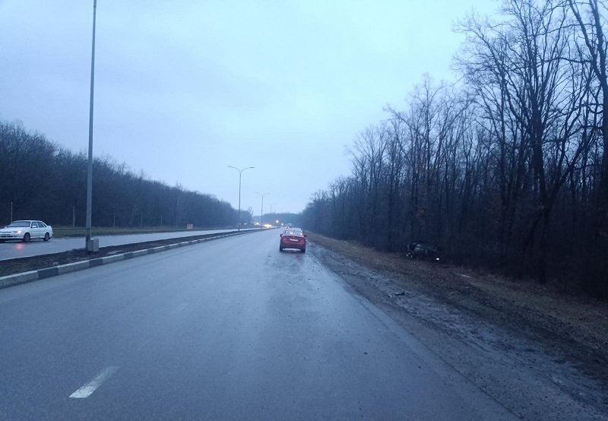

г. Старый Оскол

По предварительным данным около 15 часов 40 минут в районе д.1 «А» ул. Ублинские горы 32-летний водитель, управляя автомобилем «FORD FOCUS», не выбрал безопасную дистанцию и совершил столкновение с двигавшимся в попутном направлении автомобилем «HYUNDAI SOLARIS», под управлением 62-летнего водителя. В результате столкновения автомобиль «FORD FOCUS», совершил съезд в кювет и опрокинулся. 26-летний пассажир автомобиля «FORD» получил телесные повреждения, а его водитель отказался от прохождения процедуры освидетельствования на состояние опьянения.

<https://гибдд.рф/r/31/news/item/34796504>

**belregion.ru**

**Губернатор поздравил сотрудников дежурных и оперативных служб**

Губернатор Вячеслав Гладков поздравил сотрудников единой дежурно-диспетчерской службы с 2023 годом. Глава региона вручил подарки всем тем специалистам, которые были на дежурном посту всю новогоднюю ночь. Он поблагодарил их за качественную работу, а также пожелал как можно больше спокойных дежурных смен в наступившем году.  
  
*«Хочу пожелать всем вам и вашим семьям крепкого здоровья, счастья и как можно больше спокойных дежурств. Без вас в наше непростое время никак, даже в праздничные дни вы работаете, вот поэтому мы вас очень ценим, за ваш труд», - сказал губернатор.*  
  
Центр обработки вызовов находится в поселке Северный Белгородского района. Здесь диспетчеры круглосуточно принимают звонки по единому номеру «112» от жителей областного центра и Белгородского района. При необходимости Центр работает с вызовами со всей области, что обеспечивает 100% прием обращений. В здании Центра также действует единая диспетчерская служба скорой медпомощи. Вызовы принимают и обрабатывают профильные специалисты.  
  
Кроме того, глава региона посетил коммунальные службы Белгорода.  
  
*«Праздничные дни — это еще и испытание на прочность для коммунальщиков. В Белгороде они работают без выходных и в круглосуточном режиме. И хотя погода абсолютно не зимняя (+8), в уборке города задействовано до 130 человек и 30 единиц техники. Из них 15 дежурных, 15 на поддержании санитарного порядка. При ухудшении погодных условий дополнительно выйдут не менее 180 человек и до 60 машин. Вся спецтехника в исправном состоянии и готова к работе», — отметил Вячеслав Гладков.*

<https://belregion.ru/press/news/index.php?ID=91047>

**go31.ru**

# При обстреле приграничного района Белгородской области пострадало сельское кладбище

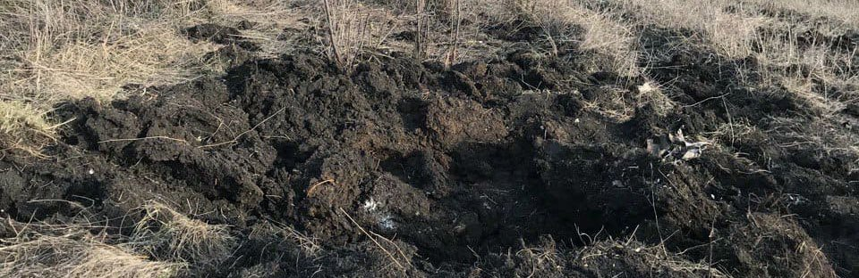

Об этом сообщил губернатор Белгородской области ***Вячеслав Гладков***.

Часть снарядов при обстреле **села Муром** в Шебекинском горокруге прилетела на кладбище. Не менее **15 могил повреждено**: выкорчеваны ограды, треснуты и посечены памятники. В середине недели территория будет обследована повторно, чтобы понять, как это всё восстанавливать.

*Чем могли помешать ВСУ давно умершие люди, не понятно! Изверги, пытающиеся уничтожить память!*

– отметил глава региона.

<https://www.go31.ru/news/3524053/pri-obstrele-prigranicnogo-rajona-belgorodskoj-oblasti-postradalo-selskoe-kladbise>

# Под обстрел попало приграничное село в Краснояружском районе



Как сообщил губернатор Белгородской области **Вячеслав Гладков**, под обстрел ВСУ попало **село Вязовое**. Около 16-00 местные жители получили тревожные СМС-оповещения.

*Жертв и пострадавших нет. Снарядами выбиты окна в одном частном домовладении, также посечены фасад и забор. Есть повреждение линии электропередачи. Аварийные и оперативные службы находятся на месте и устраняют последствия,*

– сообщил глава региона.

<https://www.go31.ru/news/3524075/pod-obstrel-popalo-prigranicnoe-selo-v-krasnoaruzskom-rajone>

# Под обстрел попало приграничное село в Шебекинском горокруге

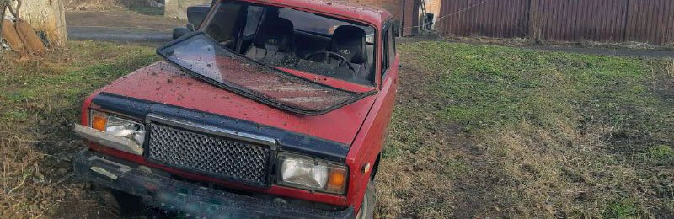

фото: пресс-центр губернатора и правительства Белгородской области

Об этом сообщил губернатор Белгородской область Вячеслав Гладков.

*Под обстрел ВСУ попало село Муром в Шебекинском городском округе. Пострадавших нет. Есть повреждения в двух частных домовладениях - осколками снаряда выбиты окна и повреждена крыша. Также пострадал один автомобиль. Оперативные службы на месте, администрация продолжает подомовой обход территории,*

- отметил глава региона.

[Напомним](https://www.go31.ru/news/3523628/kak-vygladat-obstrelannye-v-novogodnuu-noc-ulicy-sebekina-foto), Шебекинский горокруг попал под обстрел и в новогоднюю ночь.

<https://www.go31.ru/news/3523930/pod-obstrel-popalo-prigranicnoe-selo-v-sebekinskom-gorokruge>

**fonar.tv**

# Шебекинский Муром попал под обстрел ВСУ

*Повреждения получили два частных дома и припаркованный рядом автомобиль.*

Шебекинский городской округ днём в понедельник, 2 января, попал под новый обстрел со стороны Вооружённых Сил Украины. Последствия есть в селе Муром. Там в двух домах осколками снаряда выбило окна и повредило крышу. Ещё пострадал один автомобиль. Никто из людей не ранен.

*— Оперативные службы на месте, администрация продолжает подомовой обход территории, — поделился губернатор Вячеслав Гладков.*

При обстреле Мурома пострадало местное кладбище, — позже добавил Вячеслав Гладков. Снаряды повредили 15 могил. У некоторых оказались выкорчеваны ограды, часть памятников треснуло. Скоро власти обследуют территорию, чтобы решить, как будут восстанавливать мемориалы.

— Чем могли помешать ВСУ давно умершие люди, не понятно! Изверги, пытающиеся уничтожить память! — эмоционально написал губернатор.

Напомним, что обстрелы Белгородской области [не прекращались даже в новогоднюю ночь](https://fonar.tv/news/2023/01/01/belgorodskuyu-oblast-obstrelyali-v-novogodnyuyu-noch). Средства ПВО сбили несколько ракет, но всё равно в Новой Нелидовке Белгородского района в четырёх домах выбило стёкла. Ещё пострадали два частных дома в Шебекине.

<https://fonar.tv/news/2023/01/02/shebekinskiy-murom-popal-pod-obstrel-vsu>

**oskol.city**

# В первый день 2023 года отказавшийся от освидетельствования оскольчанин отправил в кювет чужое авто

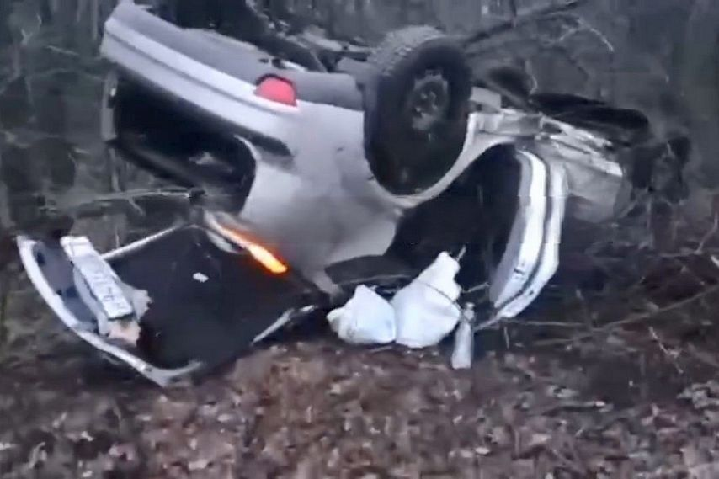

Фото:скриншот с видео

Первое ДТП нового года с пострадавшими произошло в Старом Осколе уже в **15:40**. [По информации ГИБДД](https://31.xn--b1aew.xn--p1ai/news/window/34797044/) в районе д.1 «А» ул. Ублинские горы 32-летний водитель Ford Focus не выбрал безопасную дистанцию с двигавшимся впереди Hyndai Solaris под управлением 62-летнего старооскольца.

После столкновения «Форд» вылетел в кювет и опрокинулся. Пассажиру машины потребовалась медицинская помощь. А водитель отказался от медосвидетельствования на состояние опьянения.  
Источник: <https://oskol.city/news/incidents/88864/?backurl=%2Fnews%2F%3Fcount%3D10%26from%3D88864%26section%3D%26nav%3D1>

**bel-pobeda.ru**

# Вячеслав Гладков поздравил сотрудников дежурных и оперативных служб Белгородской области

Сегодня, 14:18Общество

Фото: Пресс-служба губернатора и правительства Белгородской области

## Также губернатор посетил и коммунальные службы областного центра.

Вячеслав Гладков поздравил сотрудников дежурных и оперативных служб Белгородской области. Глава региона вручил подарки тем специалистам, которые всю новогоднюю ночь были на дежурном посту.

Губернатор поблагодарил их за качественную работу, а также пожелал как можно больше спокойных дежурных смен. Также Вячеслав Гладков посетил и коммунальные службы Белгорода.

**«Без вас в наше непростое время никак, даже в праздничные дни вы работаете, вот поэтому мы вас очень ценим, за ваш труд», - сказал глава региона.**

<https://bel-pobeda.ru/news/obshestvo/2023-01-02/vyacheslav-gladkov-pozdravil-sotrudnikov-dezhurnyh-i-operativnyh-sluzhb-belgorodskoy-oblasti-310115>

**znamya31.ru**

# Владимир Перцев встретился с сотрудниками Единой дежурно-диспетчерской службы

Сегодня, 17:28Общество

Фото: @vladimir_pertsev

## Он поблагодарил их за работу.

**Владимир Перцев** встретился с сотрудниками Единой дежурно-диспетчерской службы и поблагодарил их за работу. Глава администрации Белгородского района поделился этой новостью в своём телеграм-канале.

Сотрудники Единой дежурно-диспетчерской службы круглосуточно собирают от населения сообщения о происшествиях по номеру **112**. Они помогают жителям и передают сообщения в профильные структуры.

Владимир Николаевич выразил благодарность за работу также сотрудникам Белгородской центральной районной больницы. Он напомнил, что даже в новогодние праздники медики продолжают свою работу.

**«В выходные и праздники – они несут своё дежурство, продолжая заботиться о своих пациентах!» - написал глава муниципалитета.**

Приём врача общей практики начинается в **08:00** и длится до **12:00**. **С 12:00 до 15:00** ведётся обслуживание вызовов на дому. **3 и 6 января** приём ведут врачи-специалисты без предварительной записи. Стационарные отделения ЦРБ, Октябрьской районной больницы работают круглосуточно. Также есть возможность сделать прививку от новой коронавирусной инфекции. График можно посмотреть на официальном сайте ЦРБ, либо уточнить по телефону **30-47-78**.

<https://znamya31.ru/news/obshestvo/2023-01-02/vladimir-pertsev-vstretilsya-s-sotrudnikami-edinoy-dezhurno-dispetcherskoy-sluzhby-310128>

# Муром Шебекинского городского округа попал под обстрел со стороны Украины

Сегодня, 13:40Происшествия

Фото: @vvgladkov

## Об этом сообщил губернатор Белгородской области Вячеслав Гладков в своём телеграм-канале.

Муром Шебекинского городского округа попал под обстрел со стороны Украины. Об этом сообщил губернатор Белгородской области **Вячеслав Гладков** в своём телеграм-канале.

Пострадавших нет. Повреждения получили два частных дома – осколками снаряда выбиты окна и повреждена крыша. Также пострадал один автомобиль.

**«Оперативные службы находятся на месте. Администрация продолжает подомовой обход территории», - проинформировал Вячеслав Владимирович.**

<https://znamya31.ru/news/proisshestviya/2023-01-02/murom-shebekinskogo-gorodskogo-okruga-popal-pod-obstrel-so-storony-ukrainy-310108>

# Село Вязовое Краснояружского района попало под обстрел ВСУ

Сегодня, 17:39Происшествия

Фото: @vvgladkov

## Об этом сообщил губернатор Белгородской области Вячеслав Гладков в своём телеграм-канале.

Село Вязовое Краснояружского района попало под обстрел ВСУ. Об этом сообщил губернатор Белгородской области **Вячеслав Гладков** в своём телеграм-канале.

Жертв и пострадавших нет. Снарядами выбиты окна в одном частном домовладении, посечены фасад и забор

Также глава региона сообщил, что в селе есть повреждения линии электропередачи. Аварийные и оперативные службы находятся на месте и устраняют последствия.

<https://znamya31.ru/news/proisshestviya/2023-01-02/selo-vyazovoe-krasnoyaruzhskogo-rayona-popalo-pod-obstrel-vsu-310129>

# Вячеслав Гладков поздравил с новогодними праздниками сотрудников дежурных и оперативных служб

Сегодня, 14:01Общество

Фото: belregion.ru

## Губернатор вручил им подарки.

**Вячеслав Гладков** поздравил с новогодними праздниками сотрудников дежурных и оперативных служб. Об этом проинформировали в пресс-службе правительства региона.

**«Хочу пожелать всем вам и вашим семьям крепкого здоровья, счастья и как можно больше спокойных дежурств. Без вас в наше непростое время никак, даже в праздничные дни вы работаете, вот поэтому мы вас очень ценим, за ваш труд», - сказал губернатор.**

Вячеслав Владимирович вручил сотрудникам подарки. Он поблагодарил их за качественную работу и пожелал как можно больше спокойных дежурных смен в наступившем году.

<https://znamya31.ru/news/proisshestviya/2023-01-02/selo-vyazovoe-krasnoyaruzhskogo-rayona-popalo-pod-obstrel-vsu-310129>

# Муром Шебекинского городского округа попал под обстрел со стороны Украины

Сегодня, 13:40Происшествия

Фото: @vvgladkov

## Об этом сообщил губернатор Белгородской области Вячеслав Гладков в своём телеграм-канале.

Муром Шебекинского городского округа попал под обстрел со стороны Украины. Об этом сообщил губернатор Белгородской области **Вячеслав Гладков** в своём телеграм-канале.

Пострадавших нет. Повреждения получили два частных дома – осколками снаряда выбиты окна и повреждена крыша. Также пострадал один автомобиль.

**«Оперативные службы находятся на месте. Администрация продолжает подомовой обход территории», - проинформировал Вячеслав Владимирович.**

<https://znamya31.ru/news/proisshestviya/2023-01-02/murom-shebekinskogo-gorodskogo-okruga-popal-pod-obstrel-so-storony-ukrainy-310108>